МІНІСТЕРСТВО ОСВІТИ І НАУКИ УКРАЇНИ

«КИЇВСЬКИЙ ПОЛІТЕХНІЧНИЙ ІНСТИТУТ імені ІГОРЯ СІКОРСЬКОГО»

ФАКУЛЬТЕТ ІНФОРМАТИКИ ТА ОБЧИСЛЮВАЛЬНОЇ ТЕХНІКИ

Кафедра інформатики та програмної інженерії

ІНДИВІДУАЛЬНИЙ ПРОЄКТ

з дисципліни

«WEB – орієнтовані технології. Основи Frontend та Backend розробок»

**Виконав(ла)** *ІП-15 Мєшков Андрій*

(шифр, прізвище, ім'я, по батькові)

**Перевірив** *Проскура С. Л.*

(шифр, прізвище, ім'я, по батькові)

Київ 2024

1. Посилання на код:
   1. Frontend: <https://github.com/IP15-MieshkovAndrii/OWLearning-client>
   2. Backend: <https://github.com/IP15-MieshkovAndrii/OWLearning-server>
2. Посилання на живу сторінку: <https://owlearning-client.onrender.com/>
3. Стек технологій:
   1. Frontend: Reactjs, scss, axios, mui/icons.
   2. Backend: Nodejs, fastify, bcrypt, jsonwebtoken
   3. Database: mongoDB.
4. Демонстрація проєкту:

* Головна сторінка

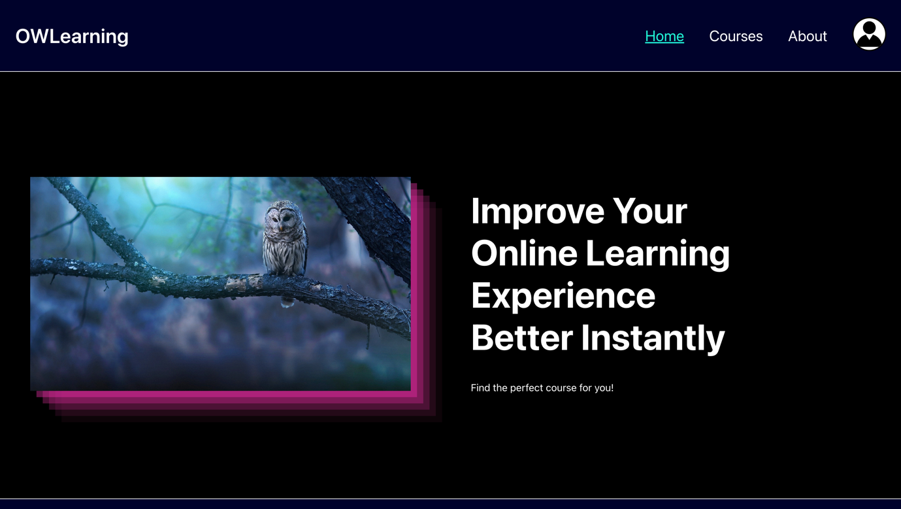



* При натисненні на іконку користувача можна зареєструватись або залогінитись. (Blacklightbox з лабораторної не використаний, бо блокував функції оновлення даних форми та submit.)

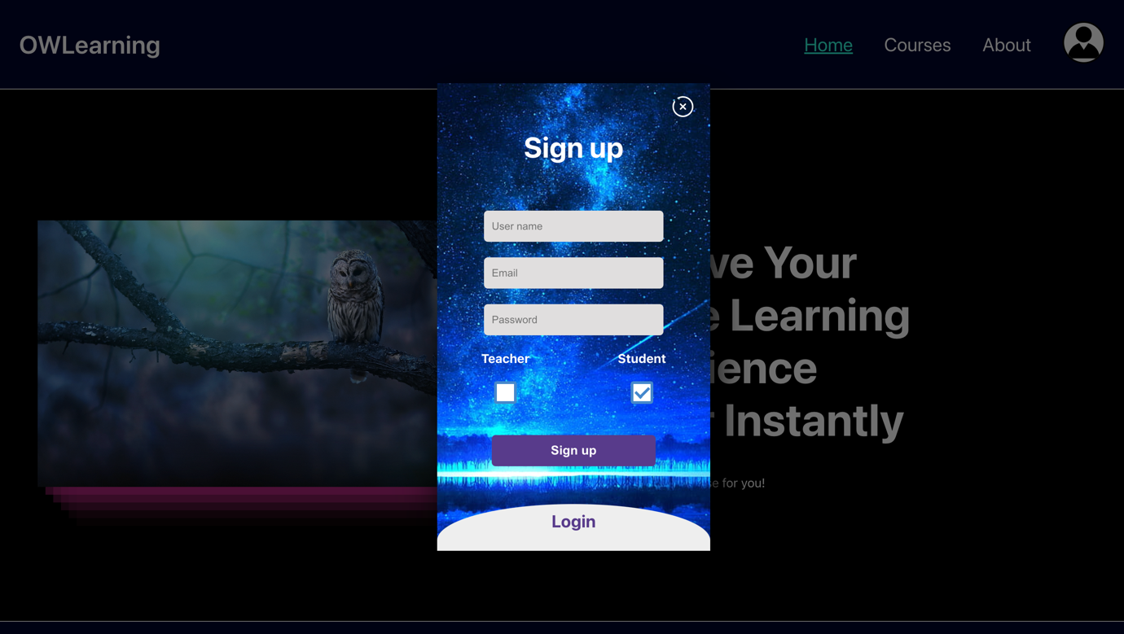

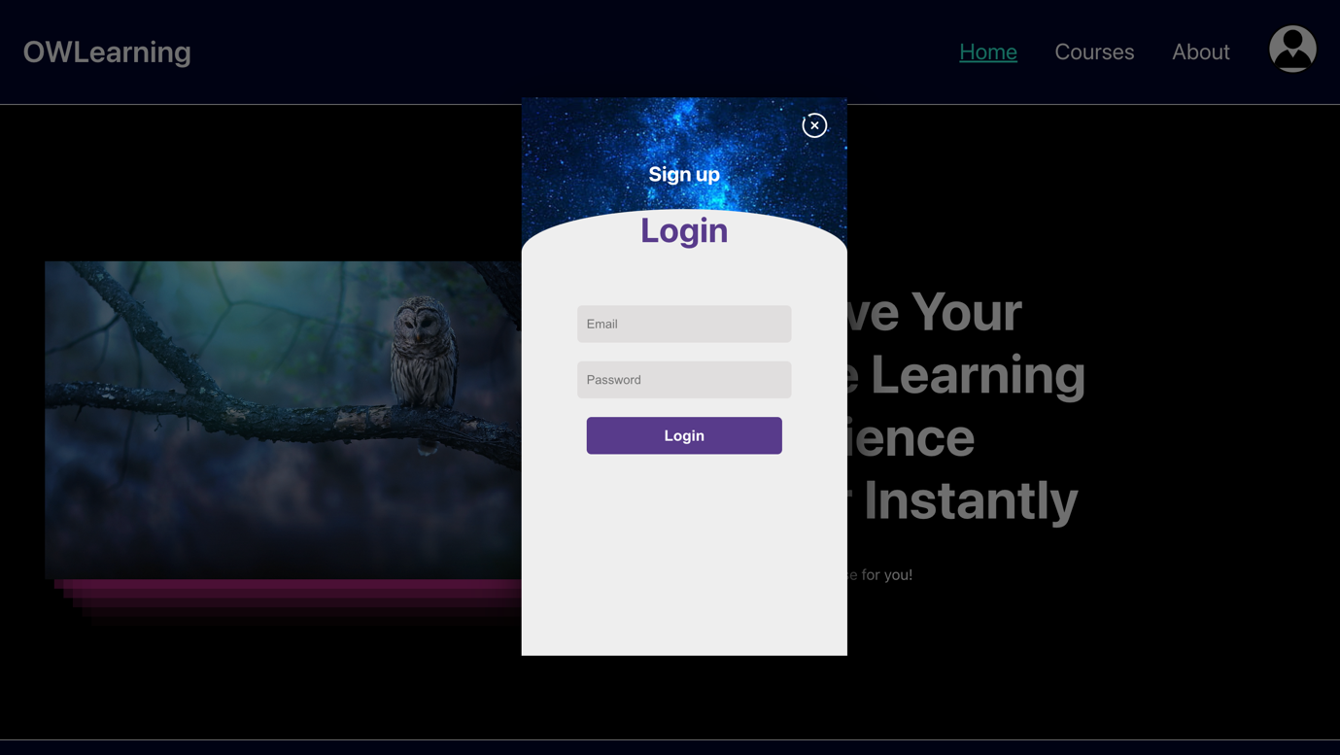

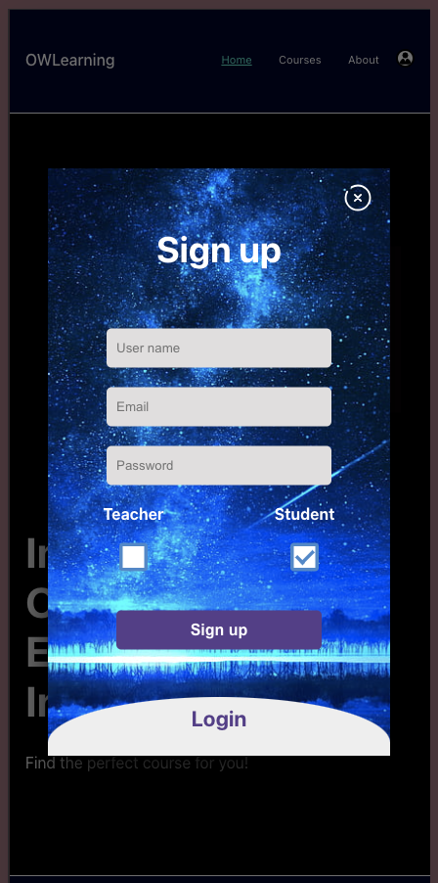

* Залогінений користувач може перейти на сторінку профілю натиснувши на іконку користувача в хедері

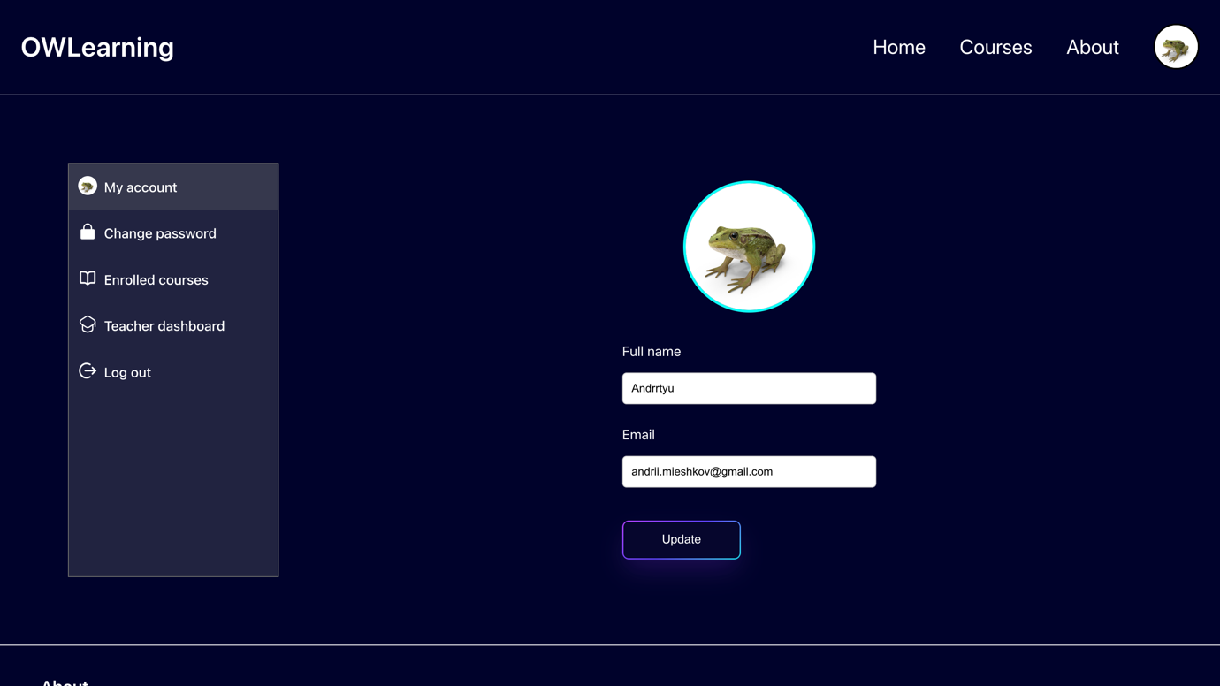

* На сторінці профілю можна змінити іконку, імʼя та пошту. Також змінити пароль.

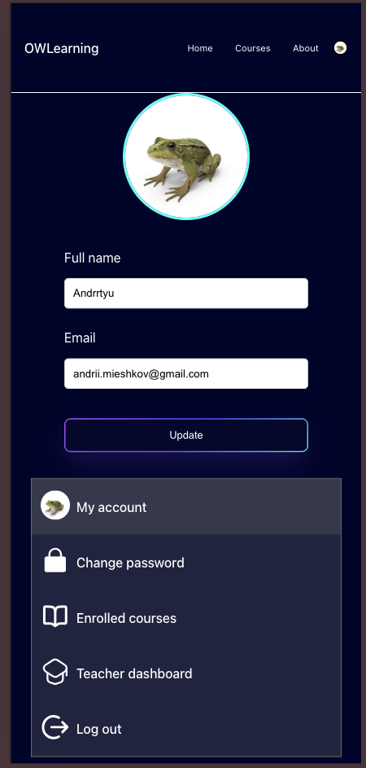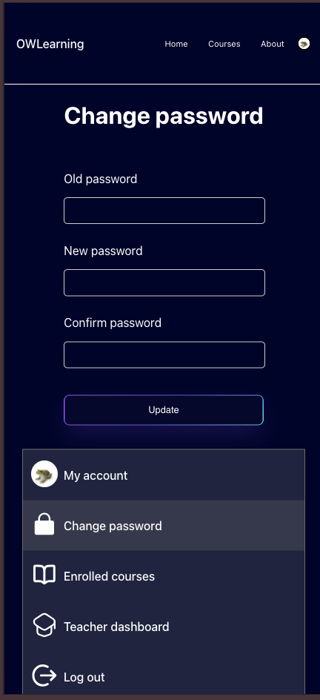

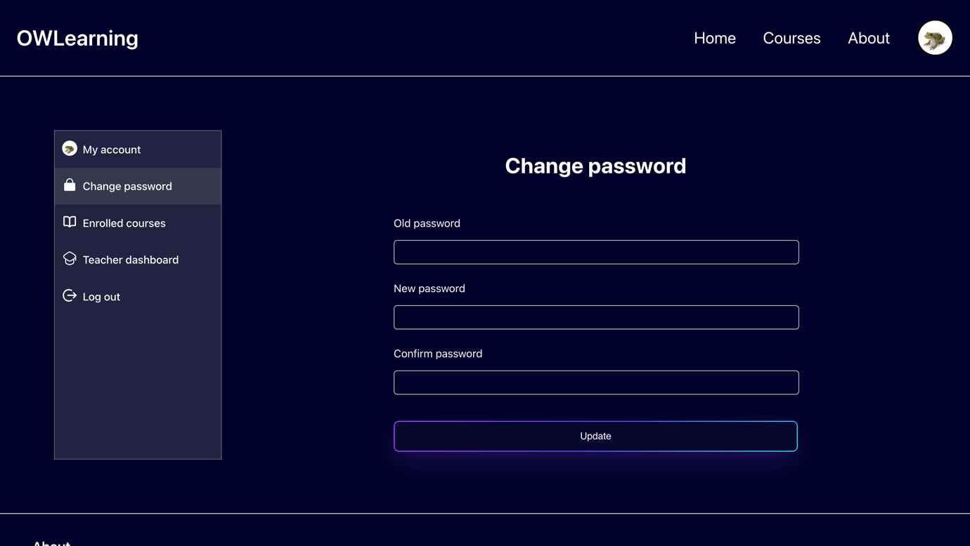

* Вчитель має доступ до дашборду, де може побачити створені курси(можна редагувати та видаляти), усіх користувачів та створити новий курс.

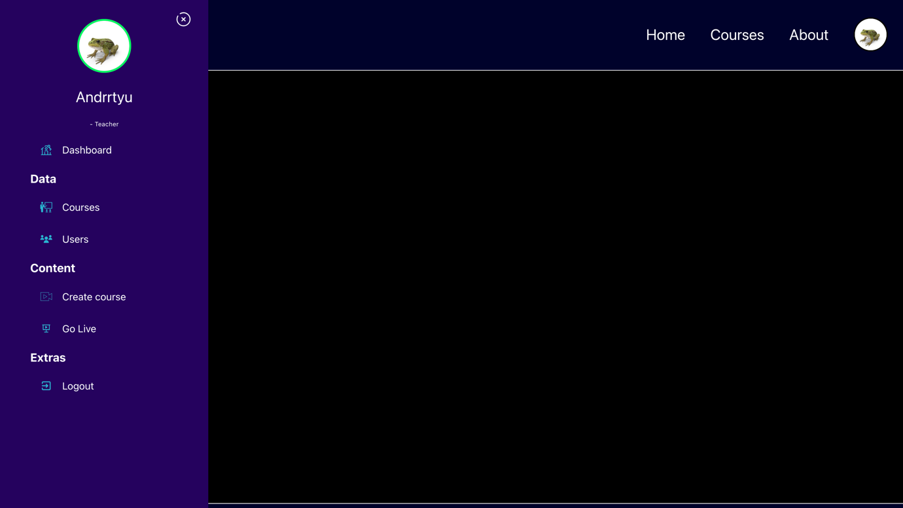

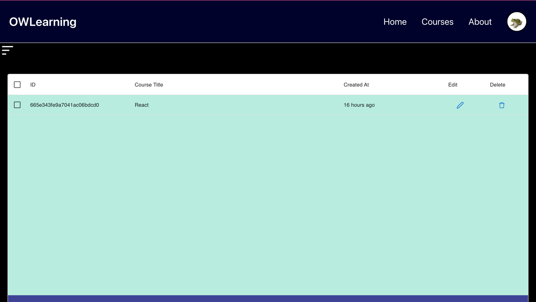

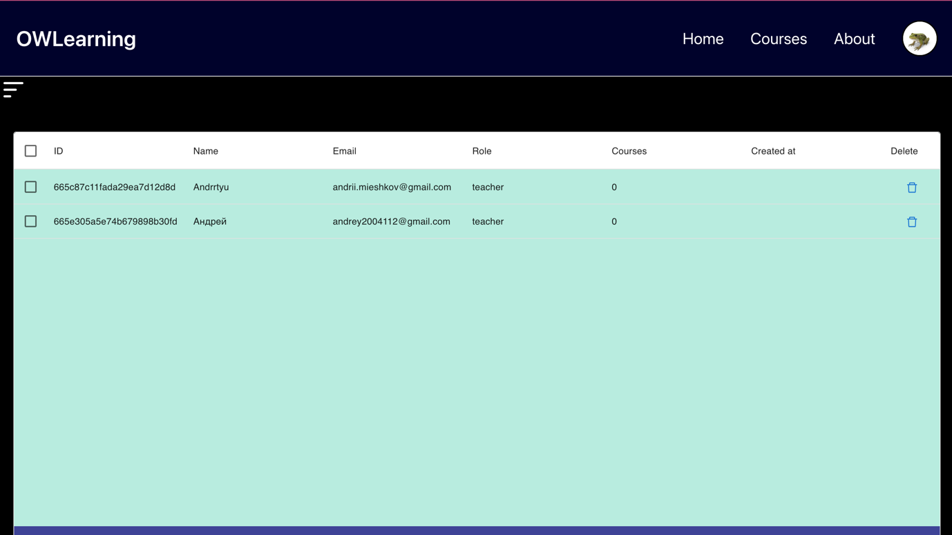

* Вчитель може створити курс. Додавати текст, посилання, відео.

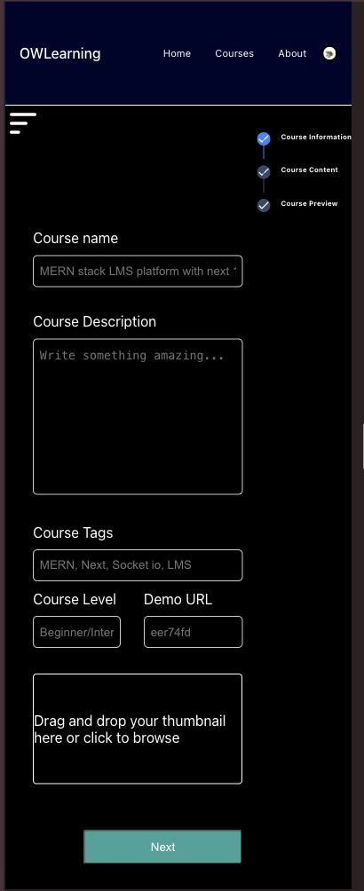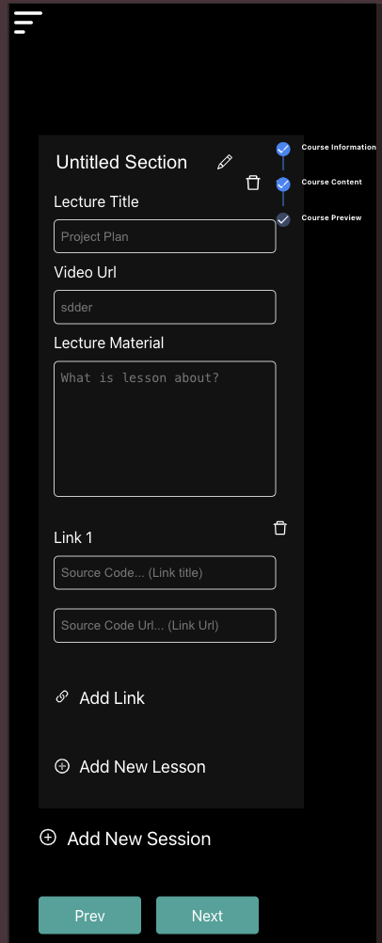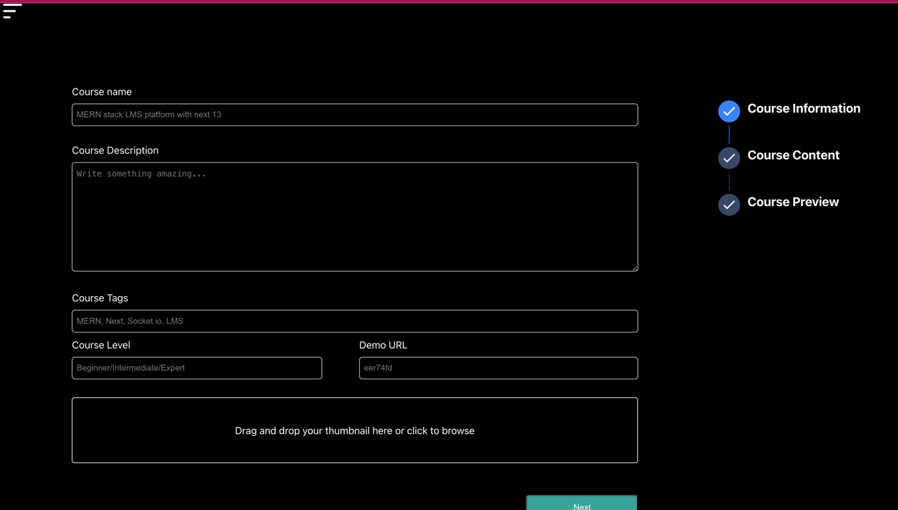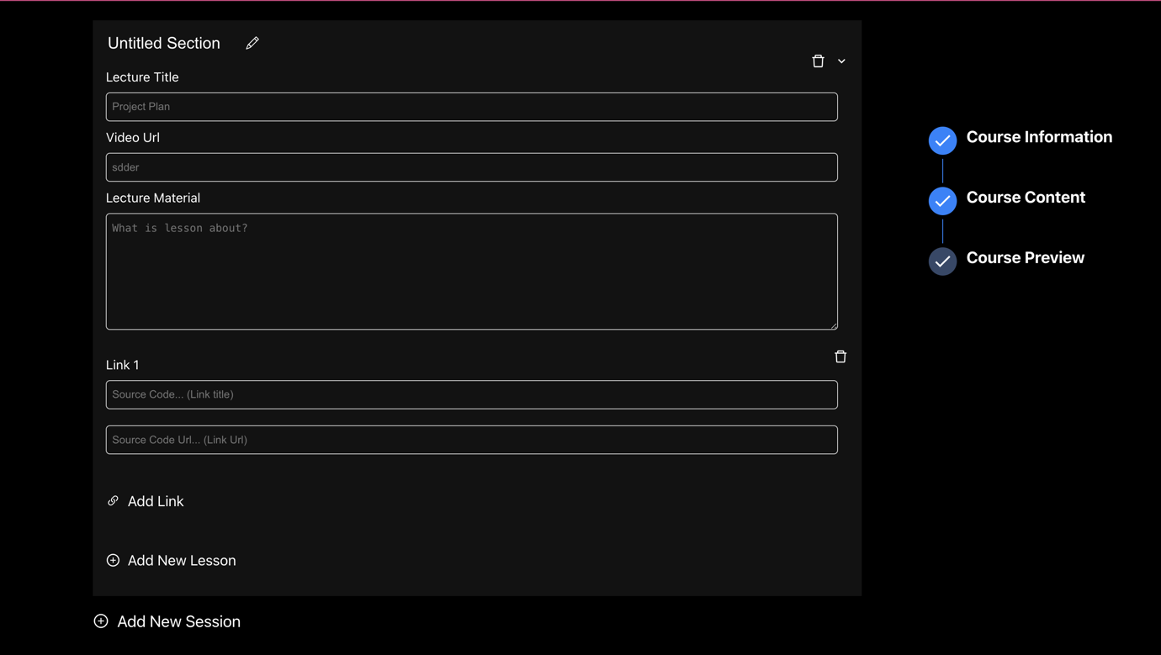

* Кожен можу продивлятися курси, які є на сайті, проте проходити сам курс можуть тільки авторизовані користувачі.

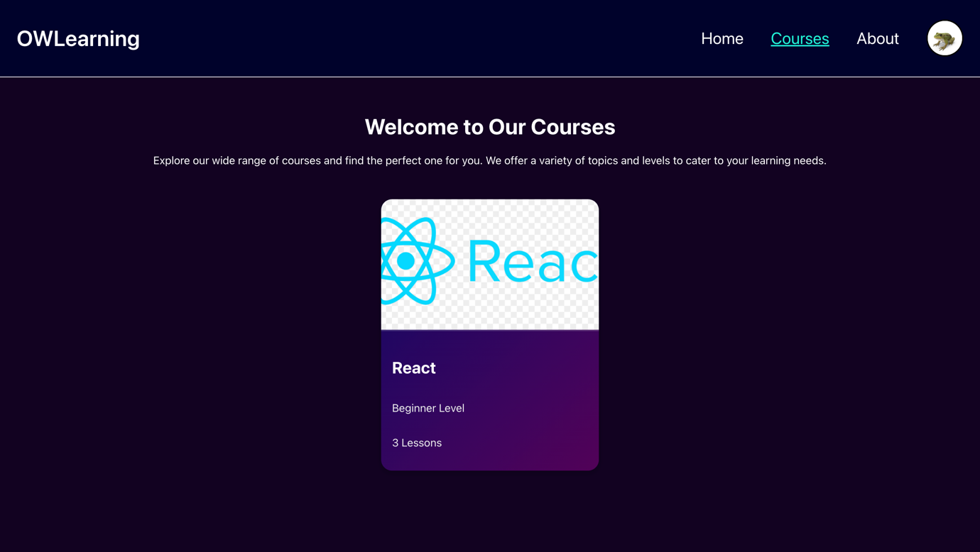

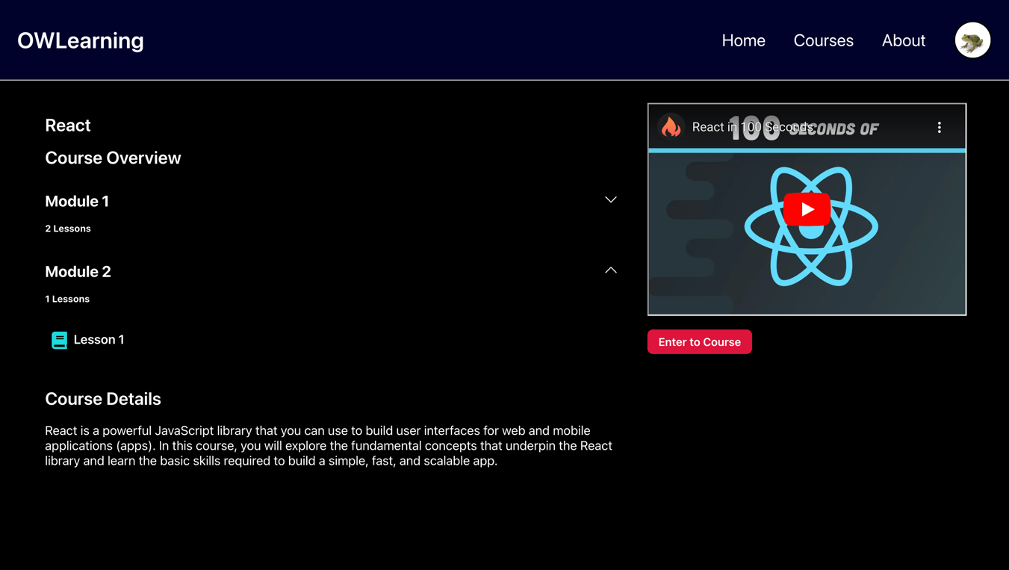

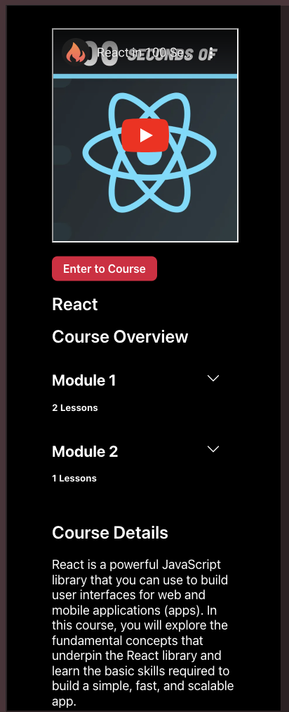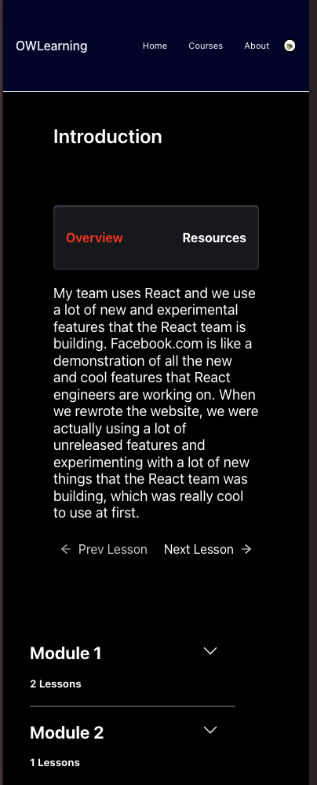

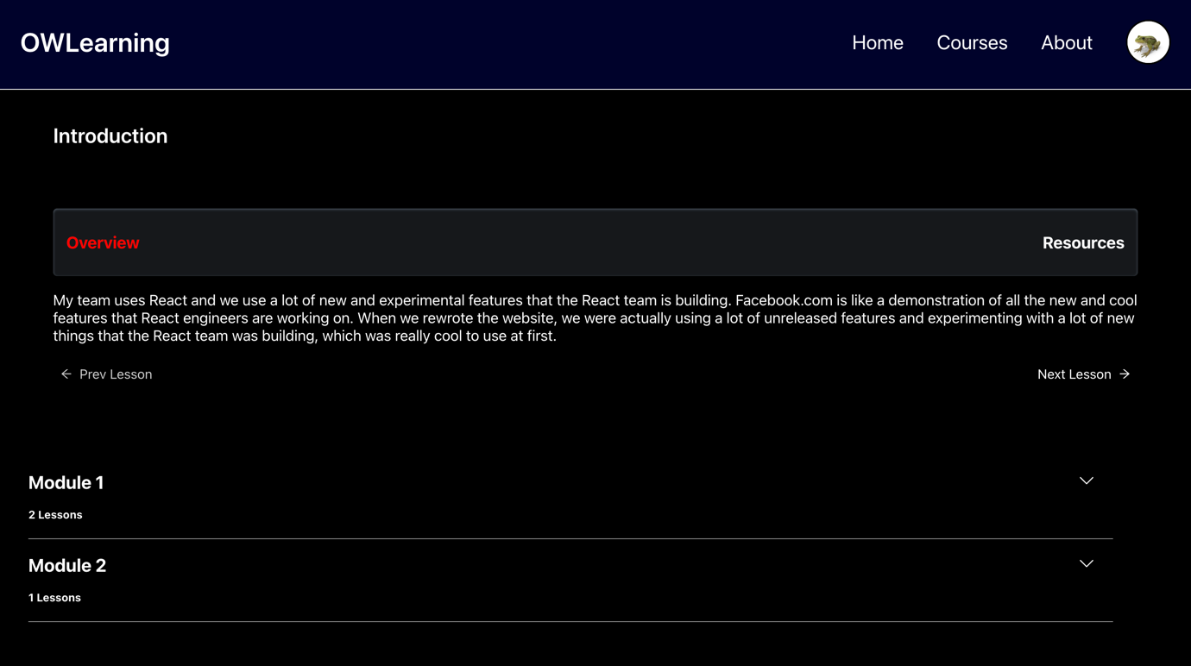

* Є футер, де можна розлогінитись.

